节能改造措施
1.节水与非传统水源利用改造：
水本身并非能源,但其在净化、处理与输送等环节均需消耗能源。因 此,在本质上节水改造也能达到减少 能源消耗和降低碳排放的效果。一般 而言,导致水资源浪费的非人为因素 主要包括供水系统损漏、超压供水以 及非传统水源未得到有效利用等。针对这些问题的解决方案为：第 1,宜 合理选用节水器具以及优质阀件和管 材,以减少输水管网的渗漏；第 2, 宜通过优化竖向给水分区设计、出水 终端配置减压装置等控制超压出流； 第 3,宜回收再利用中水和雨水等非 传统水源,用于绿化灌溉、场地冲洗等。
2.电致变色(EC)玻璃能够有效控制建筑 物内外的光线，减少室内热量和紫外线的损害，降低冷暖 负荷，实现节能减排目的。
EC玻璃房间传热模型：
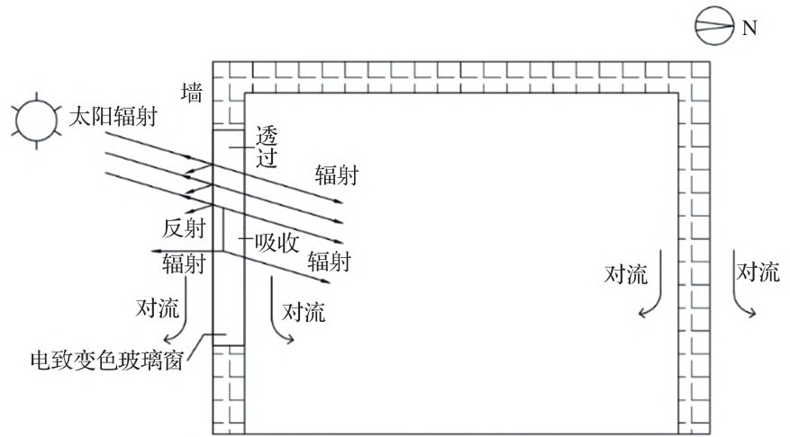

3.LOW-E中空玻璃
4.屋顶和外墙设计充分考虑夏热冬暖地区的气候特点,种植屋面采用 60 mm 厚的挤塑聚苯板保温,上人 屋面采用 85 mm 厚的挤塑聚苯板保温,热桥梁柱位置采 用 40 mm 厚岩棉板外保温,屋顶和外墙的隔热性能得到了极大的改善。
在夏热冬暖地区，建筑物外表面温度常因夏季强 烈的太阳辐射而急剧上升至 ６０ ℃以上。 在外墙自保 温技术选择方面，利用蒸压加气混凝砌块、轻集料混 凝土空心砌块等复合材料构建外墙，显著增强了外墙 的保温与隔热能力，有效降低了太阳辐射对建筑的影响。 作为围护结构的重要组成部分，屋面节能可采用 ＸＰＳ 挤塑聚苯板、聚氨酯保温板以及种植屋面等多种 隔热措施来提升其能效。

5.LED照明，智慧照明管理平台，客流敏感型调光，分区域计量：精确到每 100 ㎡的用电数据。策略 优化：基于 LSTM 算法预测次日用电量，误差 <5%。
6.HVAC系统的运行和使用进行优化 ：
设计采用高效空调机组; 优先采用水冷冷水机,水冷机组能效比相比风冷的更高; 针对大型项目,优先采用磁悬浮制冷机组,打造高效机房; 优化系统设计,采用排风热水回收系统,合理配置冷冻水泵 和冷却水泵,减少能源消耗;（5）结合智能化控制,精确合 理的设置系统开启关闭。
7.雨水回收系统（与室内景观水景一体化设计）：
在雨水回收系统与室内景观水景的综合管理中，对水质监控与自动控制系统，应构建基于传感器网络的多参数在线实时监测体系，对室内景观水体的 pH、浊度、余氯、电导率、 溶解氧等关键指标进行连续监测，并通过数据采集器 将监测数据上传至中央 PLC 控制系统。系统可实时 判断水质状态，依据监测结果自动联动控制相关处理单元
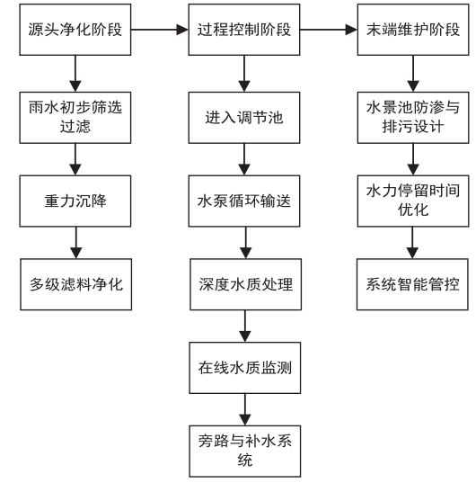

8.低温热水辐射地板：
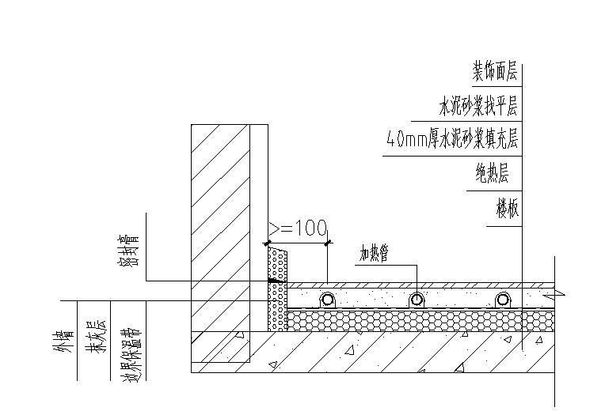
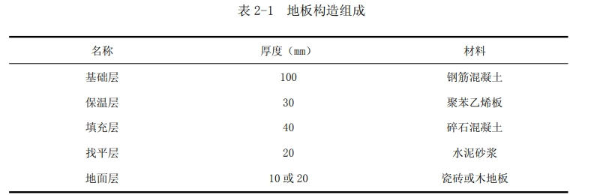

采用本系统所需要的供水温度低，可使用太阳能、低温热水、 地热等低温热源。同时，系统是由地板向外界四周来进行热量传递，因此在相同的 人体感知热量的情况下，地板辐射加热设计温度可低于传统散热器设计温度。对于 地板辐射采暖，加热盘管敷设在地板内部，地板构造中具备保温层，于是在热传导 的历程中，散失热量较传统散热器的损失小，节约能源。

PV/T 耦合水源热泵的跨季节水体储热供热系统
